03.06.2020.16группаТП.
Тема Урока : НОРМА ПРАВА
ВНМИМАНИЕ УРОК РАСЧИТАН НА 2 ЗАНЯТИЯ
1 занятие теория , знакомитесь с текстом и выписываете определения , составляете конспект.
2 занятие – практическое . анализируете предложенные статьи из трудового и уголовного кодекса и решаете задачи.!!!!!!
1 занятие 03.06.
Тип урока: урок применения знаний и формирования навыков и умений;

Цель: формирование правовой компетенции учащихся.
Задачи:
сформировать представление о целостности системы права и ее элементах;
развить компетенции работы с документом (анализ в рамках решения проблемных заданий);
расширить знания учащихся в различных отраслях права (с упором на правовые нормы в отношении несовершеннолетних).
Оборудование:
ПК на базе операционной системы Windows, интерактивная доска, мультимедийная техника.

Ход урока.
I этап урока: постановка задач на урок
На начальном этапе учитель озвучивает тему, задачи и устанавливает ориентиры учебной деятельности.
На сегодняшнем уроке мы продолжим изучать нормы как социальные регуляторы.
Давайте вспомним базовые понятия, усвоенные нами на прошлом занятии.
Вопрос: Что означает понятие «норма»?
(ожидаемая сущность ответа: правило, образец).
Вопрос: Перечислите основные виды норм?
(ожидаемая сущность ответа: технические и социальные нормы).
Вопрос: Назовите наиболее известные виды социальных норм (регуляторов)?
(ожидаемая сущность ответа: обычаи, моральные, правовые, политические, религиозные, корпоративные нормы, деловые обыкновения и др.).
Сегодня мы с вами сосредоточим свое внимание на правовых нормах, рассмотрим их отличительные (характерные) признаки, структуру, и по ходу занятия, используя записи, сделанные вами в тетрадь, проанализируем некоторые правовые нормы из различных отраслей российского права.
II этап урока: комбинирование этапов получения новых знаний и их практического применения
Слайд 1: Тема и план урока
(На интерактивную доску выводится слайд №1 с темой, эпиграфом, планом-навигатором урока).
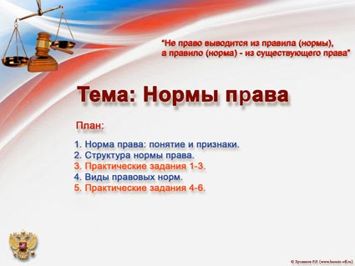
Обратите внимание на римское юридическое изречение, выбранное в качестве эпиграфа:
«Не право выводится из правила (нормы), а правило (норма) – из существующего права».
Вопрос: Проанализируете это высказывание и сделайте вывод о взаимосвязи нормы и права.
Если учащиеся уйдут в стороны перефразирования цитаты, то можно конкретизировать задание вопросом: Что первично: право или норма права?
Слайд 2: Норма права: понятие и признаки
(На интерактивную доску выводится слайд №2 с определением понятия «норма права» и его основными признаками).
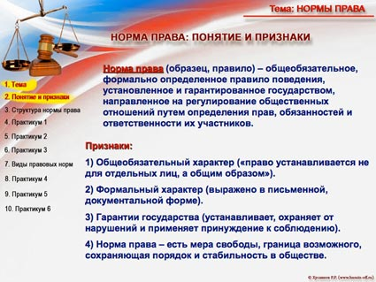
Предлагаемый далее практический этап урока может быть проведен либо в форме закрепления полученных в рамках курса обществознания знаний, либо в качестве опережающего обучения (в курсе обществознания эти вопросы рассматриваются в теме «Познание и знание»).
Познание часто начинается с понятия. Прочитайте определение понятия «норма права» и запишите его в тетрадь:
«Норма права (образец, правило) – общеобязательное, формально определенное правило поведения, установленное и гарантированное государством, направленное на регулирование общественных отношений путем определения прав, обязанностей и ответственности их участников».
Вопрос: Давайте привлечем знания из курса обществознания и вспомним, что такое «понятие»?
(ожидаемая сущность ответа: понятие – это мысль, в которой фиксируются общие и отличительные признаки вещей).
Вопрос: Из каких двух элементов состоит «понятие»?
(ожидаемая сущность ответа: из «объема» – класс объекта и «содержания» – существенные признаки данного объекта).
Вопрос: Определите «объем» и «содержание» понятия «норма права»?
(ожидаемая сущность ответа: обычаи, объем – правило поведения; содержание – общеобязательное, формально определенное /…/ установленное и гарантированное государством, направленное на регулирование общественных отношений путем определения прав, обязанностей и ответственности их участников).
Выделим несколько главных признаков нормы права, вытекающих из его определения:
1) общеобязательный характер («право устанавливается не для отдельных лиц, а общим образом»);
2) формальный характер (выражено в письменной, документальной форме);
3) гарантии государства (устанавливает, охраняет от нарушений и применяет принуждение к соблюдению);
4) норма права – есть мера свободы, граница возможного, сохраняющая порядок и стабильность в обществе.
Слайд 3: Структура нормы права
(На интерактивную доску выводится слайд №3 со схемой трехэлементной структуры нормы права и знаком вопроса у «санкций»).
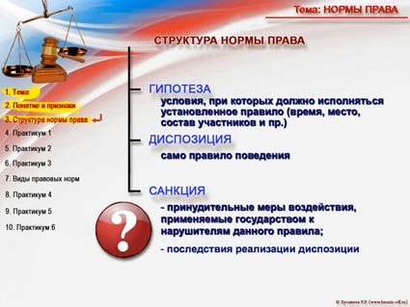
Главной функцией нормы права является регулирование поведения людей.
Поэтому она должна содержать в себе не только само предписание как себя вести, но и указания на кого она распространяется и в каких условиях должна соблюдаться.
Исходя из этого норма права имеет трехэлементную структуру: гипотеза, диспозиция, санкция.
Гипотеза – это условия, при которых должно исполняться установленное правило. Т.е. это указание, на кого и в каких условиях распространяется установленное правило поведения.
Диспозиция – это само правило поведение (обязанность или возможность).
Санкция – это последствия реализации диспозиции. Но, учитывая, что правовые нормы, в отличие от моральных, устанавливаются государством и имеют регулятивную функцию, правовые санкции рассматривают как принудительные меры воздействия, применяемые государством к нарушителям установленного правила.
Вопрос: Какие виды санкций вы можете назвать?
(учащиеся 10-х классов в состоянии назвать санкции по отраслям права, например уголовные или административные, а также по характеру последствий: позитивные и негативные).
(С помощью маркера интерактивной доски или компьютерной мышки осуществляется переход к видам санкций).
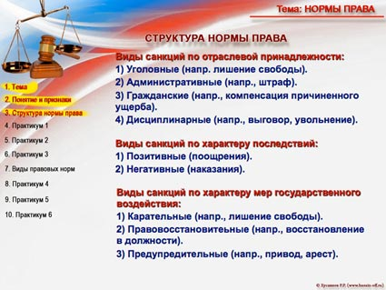
Запишите в тетрадь три вида классификации санкций:
По отраслевой принадлежности:
1. Уголовные (напр. лишение свободы).
2. Административные (напр., штраф).
3. Гражданские (напр., компенсация причиненного ущерба).
4. Дисциплинарные (напр., выговор, увольнение).
По характеру последствий:
1. Позитивные (поощрения).
2. Негативные (наказания).
По характеру мер государственного воздействия:
1. Карательные (напр., лишение свободы).
2. Правовосстановительные (напр., восстановление в должности).
3. Предупредительные (напр., привод, арест).
Слайд 4: Практическое задание 1
(На интерактивную доску выводится слайд №4 с извлечением из Федерального закона «О противодействии экстремистской деятельности» и знаком вопроса).
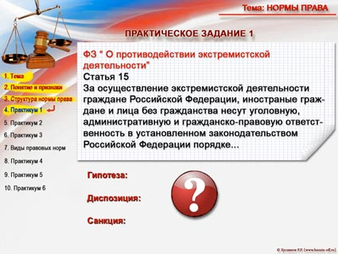
С помощью записей в вашей тетради выполним несколько практических заданий.
.
Задание: Познакомьтесь с извлечением из Федерального закона «О противодействии экстремистской деятельности»:
«За осуществление экстремистской деятельности граждане Российской Федерации, иностранные граждане и лица без гражданства несут уголовную, административную и гражданско-правовую ответственность в установленном законодательством Российской Федерации порядке».
и выявите «гипотезу», «диспозицию» и «санкцию» этой правовой нормы?
(ожидаемая сущность ответа:
Гипотеза: «…граждане Российской Федерации, иностранные граждане и лица без гражданства…»
Диспозиция: «За осуществление экстремистской деятельности…»
Санкция: «…несут уголовную, административную и гражданско-правовую ответственность…»).
(С помощью маркера интерактивной доски или компьютерной мышки на доску выводится правильное решение задания.
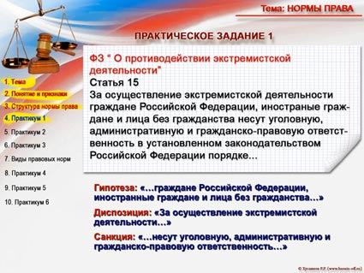
Слайд 5: Практическое задание 2
(На интерактивную доску выводится слайд №5 с извлечением из статьи 26 Гражданского кодекса РФ и знаком вопроса).
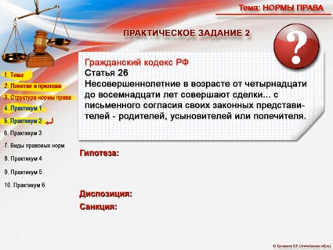
Задание: Аналогично анализируем статью 26 Гражданского кодекса РФ:
«Несовершеннолетние в возрасте от четырнадцати до восемнадцати лет совершают сделки /…/ с письменного согласия своих законных представителей – родителей, усыновителей или попечителя».
(ожидаемая сущность ответа:
Гипотеза: «Несовершеннолетние в возрасте от четырнадцати до восемнадцати лет/…/, /…/с письменного согласия своих законных представителей – родителей, усыновителей или попечителя»»
Диспозиция: «…совершают сделки…»
Санкция: предусматривается признание незаконности сделки).
Осложнение может вызвать определение санкции, которая в явном виде в статье не указана. Учащимся можно предложить спрогнозировать ситуацию, при которой несовершеннолетний в возрасте от 14 до 18 лет совершил сделку (напр., передачу или обмен имущества) без письменного согласия законных представителей, которые впоследствии обратились в суд со своим несогласием. Какое решение, исходя из этой статьи, вынесет суд?
Учащиеся в состоянии предположить, что суд признает сделку, совершенную в нарушение закона, недействительной.
(С помощью маркера интерактивной доски или компьютерной мышки на доску выводится правильное решение задания.
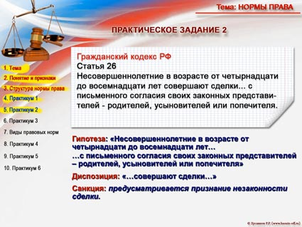
Слайд 6: Практическое задание 3
(На интерактивную доску выводится слайд №6 с изображением трех законодательных актов и вопросом «В каком нормативном акте не прослеживается трёхэлементная структура нормы права?»).
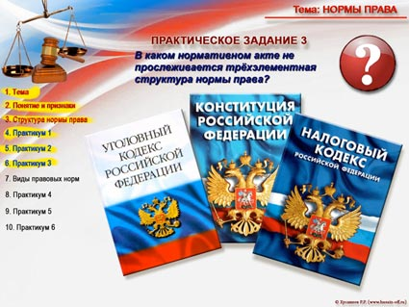
Задание: Не все правовые нормы содержат трехэлементную структуру. Проанализируйте всё известное вам в рамках Уголовного и Налогового кодексов и Конституции РФ, и определите, в каком из них правовые нормы содержат лишь два элемента, и какой элемент там отсутствует?
(ожидаемая сущность ответа: в Конституции РФ отсутствует санкция).
Слайд 7: Виды правовых норм
(На интерактивную доску выводится слайд №7 со схемой видов норм права в зависимости от характера регулируемых ими общественных отношений).
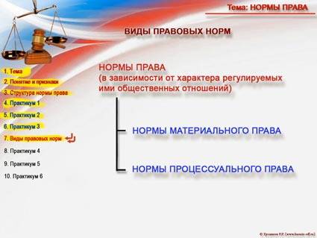
Для упорядочения применения норм права их группируют (классифицируют) по разновидностям.
Познакомимся с тремя основными классификациями норм права.
Первая, виды норм права в зависимости от характера регулируемых ими общественных отношений.
По этому критерию выделяют нормы материального и процессуального права.
Нормы материального блага регламентируют отношения, связанные с материальными условиями жизни (напр., право владеть, пользоваться и распоряжаться своим имуществом).
Нормы процессуального права регламентируют отношения, возникающие в процессе реализации нами норм материального права (например, порядок решения споров участников гражданских правоотношений).
Как видите, нормы процессуального права вторичны.
(С помощью маркера интерактивной доски или компьютерной мышки на доску выводится схема видов норм права по отраслевой принадлежности.
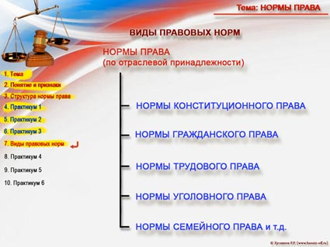
Право включает в себя множество отраслей, и каждая отрасль представляет собой совокупность норм права в определенной сфере отношений/
(С помощью маркера интерактивной доски или компьютерной мышки на доску выводится схема видов норм права в зависимости от характера содержащихся в норме предписаний.
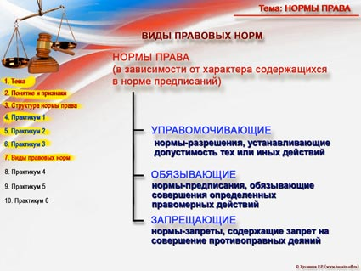
Третья классификация норма права, которой мы уделим внимание, основана на характере содержащихся в норме предписаний.
1. Управомочивающие нормы (т.е. право что-то смочь) – это нормы-разрешения, устанавливающие допустимость тех или иных действий (напр., ст. 35 п. 2 Конституции РФ: «Каждый вправе иметь имущество в собственности, владеть, пользоваться и распоряжаться им как единолично, так и совместно с другими лицами»).
2. Обязывающие нормы – нормы-предписания, обязывающие совершения определенных правомерных действий (напр., ст. 57 Конституции РФ: «Каждый обязан платить законно установленные налоги и сборы»).
3. Запрещающие нормы – это нормы-запреты, содержащие запрет на совершение противоправных действий (напр., ст. 13 п. 5 Конституции РФ: «Запрещается создание и деятельность общественных объединений, цели или действия которых направлены на насильственное изменение основ конституционного строя и нарушение целостности Российской Федерации, подрыв безопасности государства, создание вооруженных формирований, разжигание социальной, расовой, национальной и религиозной розни»).
Слайд 8: Практическое задание 4
(На интерактивную доску выводится слайд №8 с извлечением из ст. 346.11 Налогового кодекса РФ и заданием к нему).
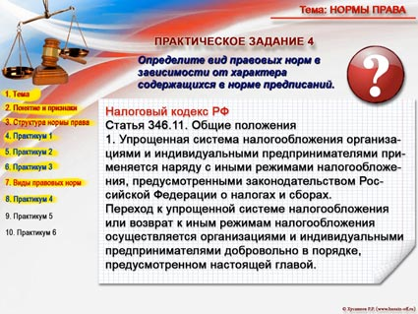
«1. Упрощенная система налогообложения организациями и индивидуальными предпринимателями применяется наряду с иными режимами налогообложения, предусмотренными законодательством Российской Федерации о налогах и сборах.
Переход к упрощенной системе налогообложения или возврат к иным режимам налогообложения осуществляется организациями и индивидуальными предпринимателями добровольно в порядке, предусмотренном настоящей главой».
Задание: Используя записи, сделанные во время урока, определите вид правовой нормы в зависимости от характера содержащихся в них предписаний.
(ожидаемая сущность ответа: нормы управомочивающие).
Слайд 9: Практическое задание 5
(На интерактивную доску выводится слайд №9 со знаком вопроса и заданием: определите виды правовых норм: а) по отраслевой принадлежности; б) в зависимости от характера содержащихся в норме предписаний).
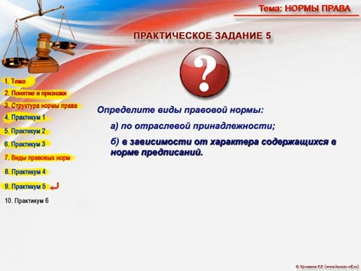
(С помощью маркера интерактивной доски или компьютерной мышки на доску выводится извлечение из ст. 63 Трудового кодекса РФ.
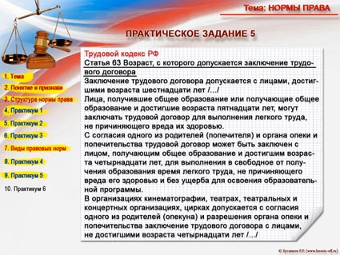
«Статья 63 Возраст, с которого допускается заключение трудового договора
Заключение трудового договора допускается с лицами, достигшими возраста шестнадцати лет /…/
Лица, получившие общее образование или получающие общее образование и достигшие возраста пятнадцати лет, могут заключать трудовой договор для выполнения легкого труда, не причиняющего вреда их здоровью.
С согласия одного из родителей (попечителя) и органа опеки и попечительства трудовой договор может быть заключен с лицом, получающим общее образование и достигшим возраста четырнадцати лет, для выполнения в свободное от получения образования время легкого труда, не причиняющего вреда его здоровью и без ущерба для освоения образовательной программы.
В организациях кинематографии, театрах, театральных и концертных организациях, цирках допускается с согласия одного из родителей (опекуна) и разрешения органа опеки и попечительства заключение трудового договора с лицами, не достигшими возраста четырнадцати лет /…/».
Задание: Ознакомьтесь со статьей Трудового кодекса РФ и, используя свои записи, выполните задание.
(ожидаемая сущность ответа:
а) по отраслевой принадлежности – нормы трудового права;
б) в зависимости от характера содержащихся в норме предписаний – управомочивающие нормы).
Слайд 10: Практическое задание 6
(На интерактивную доску выводится слайд №10 со знаком вопроса и заданием: 1) определите структуру правовой нормы; 2) Определите виды правовых норм: а) по отраслевой принадлежности; б) в зависимости от характера содержащихся в норме предписаний).
Последнее практическое задание можно дать для самостоятельного выполнения тетрадь с последующей индивидуальной проверкой тетрадей отдельных учащихся. и фронтального опроса класса.
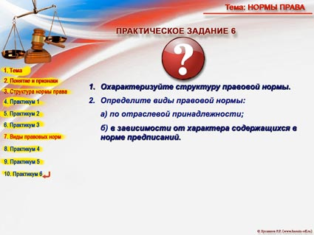
(С помощью маркера интерактивной доски или компьютерной мышки на доску выводится извлечение из Закона МО «О порядке и условиях вступления в брак на территории Московской области лиц, не достигших возраста шестнадцати лет» от 30 апреля 2008 года N 61/2008-ОЗ
«Статья 2. Особые обстоятельства для получения разрешения на вступление в брак
Особыми обстоятельствами, дающими право на получение разрешения на вступление в брак лицу (лицам), не достигшему возраста шестнадцати лет, являются беременность, рождение общего ребенка (детей) у граждан, желающих вступить в брак, непосредственная угроза жизни одной из сторон.
«Статья 3. Порядок подачи заявлений о разрешении на вступление в брак и сроки их рассмотрения
1. Заявления о разрешении на вступление в брак подаются на имя Губернатора Московской области в письменной форме в центральный исполнительный орган государственной власти Московской области, осуществляющий исполнительно-распорядительную деятельность по реализации на территории Московской области полномочий на государственную регистрацию актов гражданского состояния, лицом (лицами), не достигшим возраста шестнадцати лет, его родителями или лицами их заменяющими (усыновителями, попечителем)».
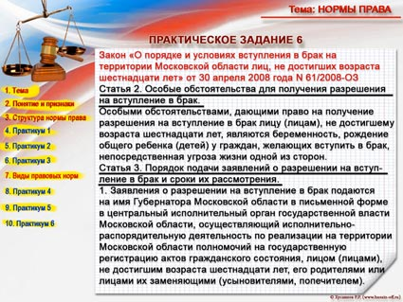
Задание: Ознакомьтесь со статьей Трудового кодекса РФ и, используя свои записи, выполните задание.
(ожидаемая сущность ответа:
1. Структура правовой нормы:
Гипотеза:
«/…/ лицо (лицам), не достигшему возраста шестнадцати лет /…/
беременность, рождение общего ребенка (детей) /…/
непосредственная угроза жизни /…/
на территории Московской области»
при подаче письменного заявления лицом (лицами) не достигшим возраста шестнадцати лет, его родителями или лицами их заменяющими).
Диспозиция: «/…/ получение разрешения на вступление в брак /…/»
Санкция:
в явном виде не указана, но по общей правовой норме, в случае нарушения гипотезы, свершившийся факт (т.е. брак) будет признан недействительным.
2. Вид правовой нормы по отраслевой принадлежности – норма семейного права.
3. Вид правовой нормы в зависимости от характера содержащихся в норме предписаний – управомочивающая.
III этап урока: подведение итогов и выставление отметок.
Задание :
1.Все определения выписать ,
2.сделать конспект.
2 занятие .
04.06.2020 16 группа ТП.
Практическое занятие : Система права , нормы права.
Решить предложенные задания, в предыдущей лекции.

06.06.2020.16 группа ТП

Тема :Предпосылки правоотношений и правосознания..
Общественные отношения , которые регулируются нормами права . образуют правоотношения.
Любые правоотношения возникают на основе определенных жизненных ситуаций – покупка машины , правоотношение по поводу купли – продажи, дарение дома – оформление дарственных документов, сгорел дом - возникают правоотношения по поводу выплаты денег страховой компанией , все эти примеры приводят к возникновению или прекращению правоотношений и они все называются юридическими фактами .
ВСЕ ЮРИДИЧЕСКИЕ ФАКТЫ делятся на две группы:
1) Действие – юридические факты , которые связаны с волей и сознанием людей ( дарение , поступление в ВУЗ, перевозка груза.)
2). Событие –это юридические факты , которые не связаны с волей человека , возникают в силу каких-то обстоятельств.
Бывает деление по правовым последствиям :
- правообразующие ,
- правоизменяющие ,
-правопрекращающие
ЮРИДИЧЕСКИЕ ФАкты.

Традиционно юристы делят правоотношения на гражданские , уголовные , административные , трудовые.
Правоотношения имеют следующую структуру
-1субъкт правоотношений
-2 объект правоотношений ,
-3 содержание правоотношений.
Субъект правоотношений - это физические лица т.е. граждане, организации, социальные общности т.е.народ, нации, население региона . трудовые коллективы .
Способность быть участником правоотношений называется ПРАВОСУБЪЕКТНОСТЬЮ.
Она состоит из правоспособности и дееспособности.
Правоспособность понимается как способность иметь определенные права .Она возникает у людей с момента рождения и прекращается в связи со смертью.
Дееспособность – это способность распоряжаться правами и нести обязанности . Полная дееспособность наступает с 18 лет.
Объектом правоотношений называют то , на что направлены права и обязанности субъектов правоотношений – это могут быть вещи . ценности , имущество, ценные бумаги, документы,
Т.е. материальные блага , нематериальные блага , продукты духовного творчества.
СОДЕРЖАНИЕ правоотношений – это совокупность прав и обязанностей , которыми наделены субъекты правоотношений.
Субъективное право –это мера возможного поведения участника правоотношений.
Юридическая обязанность – это мера должного поведения участника правоотношений.
Правосознание - это совокупность идей, представлений , чувств , взглядов, в которых выражается отношение к праву , деятельности государственных органов, а также к действию людей , совершаемым в сфере правового регулирования.
Правосознание включает в себя следующие элементы :
-правовая психология,
-правовая идеология ,
Правосознание делится на :
- обыденное ,
- профессиональное,
- научное ,
-индивидуальное ,
- коллективное .
ЗАДАНИЕ:
- конспект.

